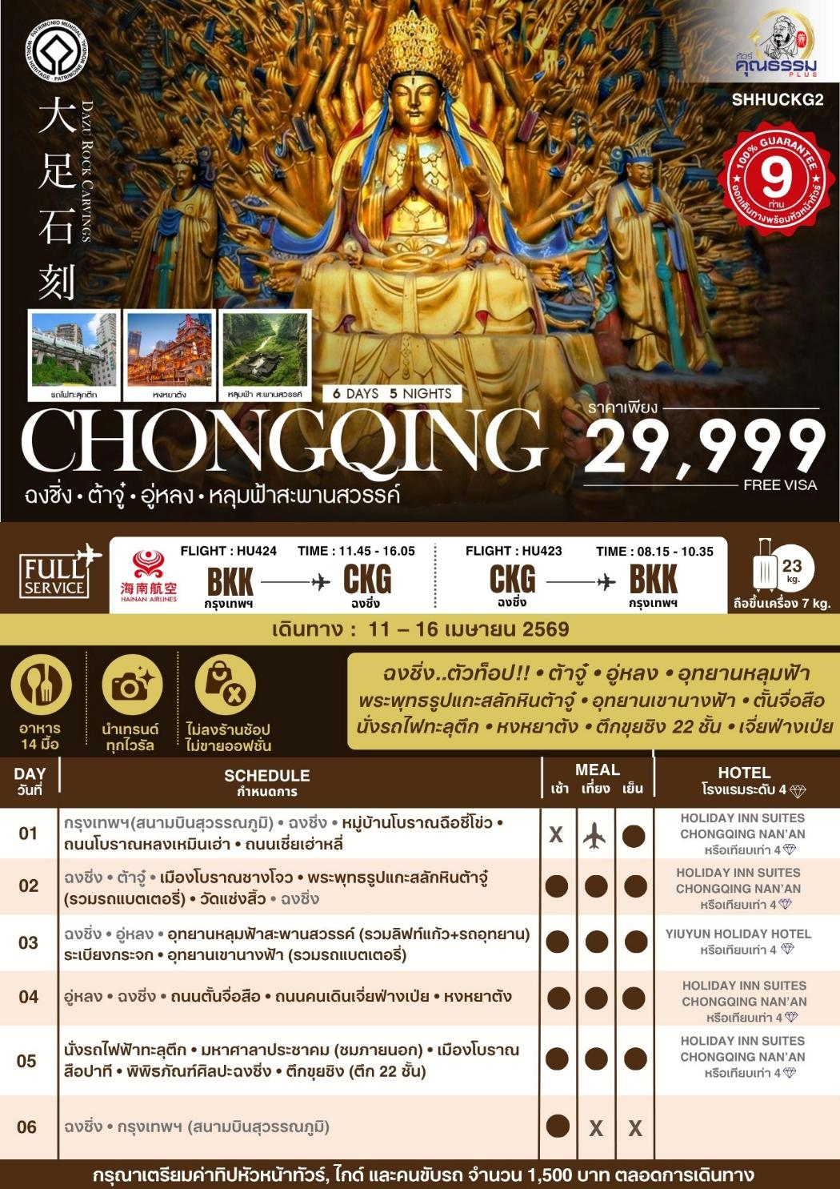
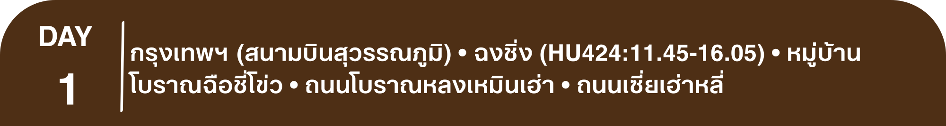
โปรแกรมการเดินทาง

08.30 น. พร้อมกันที่ สนามบินสุวรรณภูมิ ณ อาคารผู้โดยสารขาออก (ระหว่างประเทศ) ชั้น 4 ประตู 5-8 บริเวณ ISLAND-L สายการบิน HAINAN AIRLINE (HU) โดยมีเจ้าหน้าที่จากทางบริษัทฯ คอยต้อนรับ และอำนวยความสะดวกแด่ท่านก่อนออกเดินทาง
11.45 น. เหินฟ้าสู่ ฉงชิ่ง โดยสายการบิน HAINAN AIRLINE เที่ยวบินที่ HU424
- เที่ยวบินหรือเวลาอาจมีการเปลี่ยนแปลง ทั้งนี้ขึ้นอยู่กับสายการบินเป็นผู้กำหนด
- ขอสงวนสิทธิ์ในการเลือกที่นั่งบนเครื่องบิน เนื่องจากการจัดที่นั่งบนเครื่องบิน เป็นสิทธิ์ของเจ้าหน้าที่เช็คอิน ซึ่งทางบริษัทไม่สามารถเข้าไปแทรกแซงได้
กรณีผู้เดินทาง ต้องการขอวีลแชร์ที่สนามบิน กรุณาแจ้งกับทางบริษัททัวร์ฯทันที หลังจากที่ท่าน
ชำระเงินมัดจำค่าทัวร์เรียบร้อยแล้ว
หมายเหตุ: หากผู้เดินทางต้องการนำวีลเเชร์ส่วนตัวไปเอง จะต้องเป็นวีลแชร์ที่ไม่มีแบตเตอรี่

(บริการอาหารและเครื่องดื่มบนเครื่อง)
**การบริการอาหารและเครื่องดื่มบนเครื่องบิน เป็นบริการของสายการบิน ทั้งนี้อาจจะมีการเปลี่ยนแปลงได้ขึ้นอยู่กับนโยบายของสายการบิน โดยไม่ต้องเเจ้งให้ทราบล่วงหน้า**
16.05 น. เดินทางถึง สนามบินเมืองฉงชิ่ง ตั้งอยู่ภาคตะวันตกของประเทศจีน ทั้งเป็นมหานครที่ใหญ่ที่สุดของประเทศจีน และเป็นศูนย์กลางของการคมนาคมทางบก ทางน้ำ จากนั้นนำท่านผ่านพิธีการตรวจคนเข้าเมืองและรับสัมภาระเรียบร้อยแล้ว
นำท่านชม หมู่บ้านโบราณฉือชี่โข่ว เป็นหมู่บ้านที่มีชนเผ่ากลุ่มน้อยหลากหลายเชื้อชาติอาศัยอยู่ อาคารบ้านเรือนภายในหมู่บ้านคงรูปแบบของสถาปัตยกรรมจีนดั้งเดิมไว้ อิสระให้ท่านสัมผัสกลิ่นอายย้อนยุคสมัยราชวงศ์ซ่ง หมิง ชิง เลือกซื้อของที่ระลึกหรือของฝาก
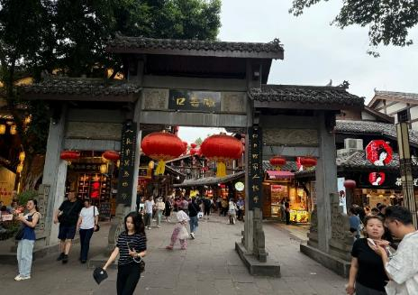
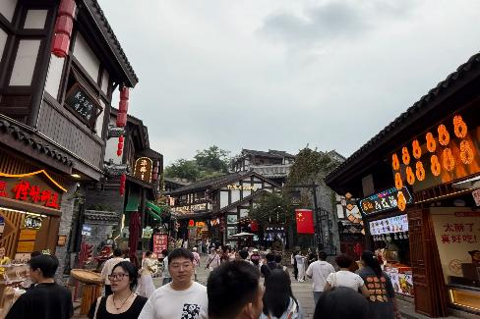

นำท่านสู่ ถนนโบราณหลงเหมินเฮ่า ย่านเมืองเก่าริมแม่น้ำ ที่ผสานเสน่ห์ประวัติศาสตร์กับความโมเดิร์นของฉงชิ่งได้ลงตัวที่สุดอีกแห่งหนึ่ง ให้ท่านเดินเล่น ชมวิว กินของอร่อย และถ่ายรูปบรรยากาศ “ฉงชิ่งเมืองภูเขา”
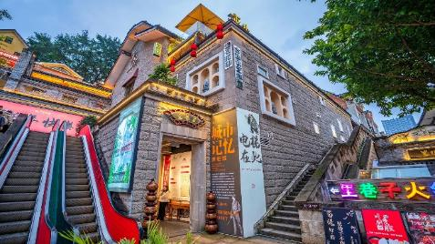
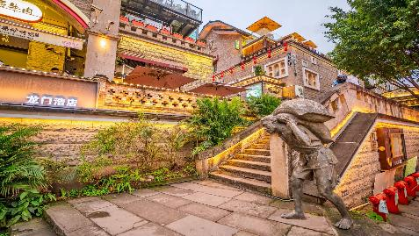

จากนั้นนำท่านเดินทางสู่ ถนนเซี่ยเฮ่าหลี่ หนึ่งในย่านที่ "ชิค" และมีสถาปัตยกรรมน่าสนใจที่สุดของฉงชิ่งคือสถาปัตยกรรมสไตล์ "ปาอวี้" บนเนินเขา ย่านนี้ตั้งอยู่บนทางลาดชันตามสไตล์ "เมืองภูเขา" ของฉงชิ่ง อาคารต่างๆ ถูกบูรณะขึ้นใหม่โดยรักษาโครงสร้างอิฐสีแดงและไม้แบบดั้งเดิม ที่นี่เต็มไปด้วยร้านน้ำชาเก๋ๆ ร้านกาแฟ Specialty, สตูดิโอศิลปะ และร้านขายของแฮนด์เมด บรรยากาศสุดชิลล์กว่าย่านท่องเที่ยวหลักๆ เหมาะสำหรับการมานั่งพักขาและดูวิถีชีวิตคนเมืองยุคใหม่
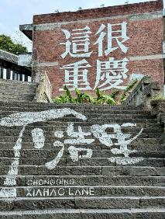
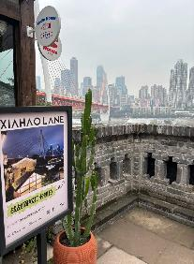
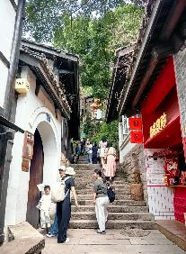

ค่ำ รับประทานอาหารค่ำสไตล์ฉงชิ่ง
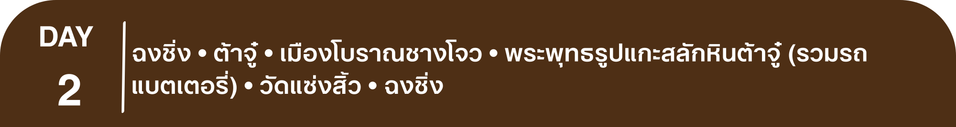
พักที่ HOLIDAY INN SUITES CHONGQING NAN’AN HOTEL หรือเทียบเท่าระดับ 4
เช้า รับประทานอาหารเช้า ณ ห้องอาหารโรงแรม

นำท่านเดินทางสู่ เมืองต้าจู๋ (ใช้เวลาเดินทางประมาณ 3 ชั่วโมง) แหล่งมรดกโลกที่เด่นในความงดงามของงานแกะสลักทั้งทางพุทธศาสนา ขงจื๊อ เต๋า และชีวิตผู้คนบนผาแคบๆ ที่เริ่มแกะสลักเรื่อยมาตั้งแต่คริสต์ศตวรรษที่ 9 จนถึงคริสต์ศตวรรษที่ 1 จากนั้นนำท่านเดินทางสู่ เมืองโบราณชางโจว เป็นเมืองโบราณที่สร้างขึ้นริมแม่น้ำ ตั้งอยู่ใจกลางเมืองต้าจู๋ ในเมืองโบราณมีหอกำแพงสูงกว่า 13 เมตร มีที่ว่าการเมือง มีโรงละคร จากนั้นนำท่านเที่ยวชมมรดกโลกที่อลังการ พระพุทธรูปแกะสลักหินต้าจู๋ ซึ่งนับได้ว่าเป็นตัวแทนของศิลปะถ้ำในยุค หลัง หินสลักสำคัญที่อำเภอต้าจู๋อยู่ในอาณาบริเวณของ ‘เทือกเขาทั้ง 5’ ได้แก่ เขาเป่ยซัน เป๋าติ่งซัน หนันซัน สือจ้วนซันและเขาสือเหมินซัน ซึ่งประกอบด้วยหินสลักที่กระจายอยู่ตามเขาต่างๆนี้กว่า 75 จุด รวมรูปหินสลักทั้งหมดมากกว่า 100,000 ชิ้น ให้ท่านชมพระแกะสลักที่งดงามติดอันดับ 1 ใน 4 ของถ้ำแกะสลักหินริมภูเขาที่ให้ท่านเก็บภาพความประทับใจ (รวมรถแบตเตอรี่)
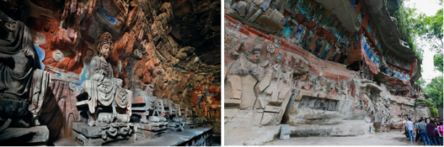

เที่ยง รับประทานอาหารกลางวันสไตล์ต้าจู๋
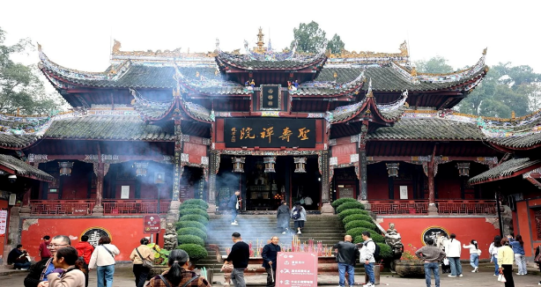
บ่าย นำท่านเที่ยวชม วัดแซ่งสิ้ว หรือที่รู้จักกันในชื่อวัด Baoding Shengshou ตั้งอยู่ทางด้านหลังขวาของอ่าว Dafo ในภูเขา Baoding ห่างจากเขตต้าจู๋ ไปทางตะวันออกเฉียงเหนือ 15 กิโลเมตร สร้างขึ้นในสมัย Chunxi ของราชวงศ์ซ่งใต้ เป็นวัดนิกายเซนแบบตันตระ สร้างโดยพระภิกษุชื่อดัง Zhao Zhifeng วัดนี้สร้างขึ้นบนภูเขา มีวัดตระหง่านและการแกะสลักอันวิจิตรงดงาม ห้องโถงหลักของวัดเซิ่งโซ่ ได้แก่ โถงเทียนหวาง, โถงจักรพรรดิ์หยก, ในสมัยหย่งเล่อแห่งราชวงศ์หมิง ได้มีการสร้าง "หอคอยอายุยืน" ที่มีความสูงกว่า 20 เมตร และมีชายคาแปดเหลี่ยมสี่อันถูกสร้างขึ้นทางด้านทิศใต้ของวัดแซ่งสิ้ว ได้รับความนิยมอย่างมากในสมัยราชวงศ์หมิงและราชวงศ์ชิง
และนำท่านเดินทางกลับสู่ ฉงชิ่ง (ใช้เวลาเดินทางประมาณ1.30 ชั่วโมง) เมืองฉงชิ่ง ตั้งอยู่ภาคตะวันตกของประเทศจีน ทั้งเป็นมหานครที่ใหญ่ที่สุดของประเทศจีน และเป็นศูนย์กลางของการคมนาคมทางบก ทางน้ำ และทางอากาศ
ค่ำ รับประทานอาหารค่ำสไตล์ฉงชิ่ง
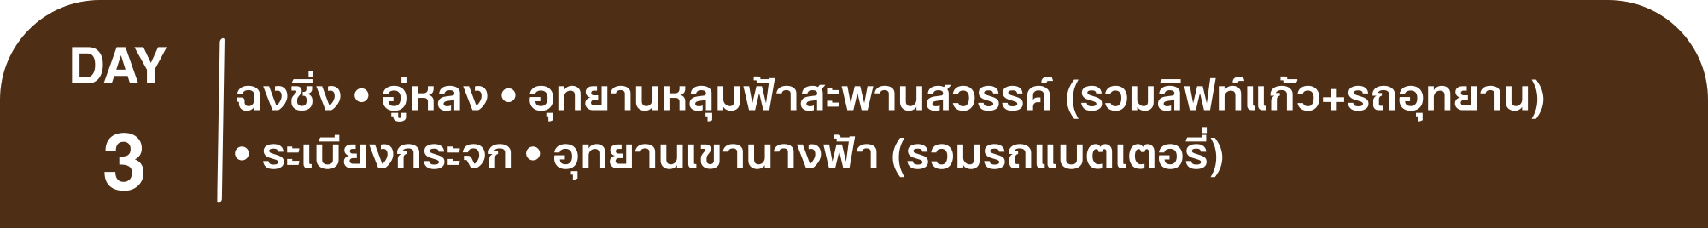
พักที่ HOLIDAY INN SUITES CHONGQING NAN’AN HOTEL หรือเทียบเท่าระดับ 4
เช้า รับประทานอาหารเช้า ณ ห้องอาหารโรงแรม
นำท่านเดินทางสู่ เมืองอู่หลง (ใช้เวลาเดินทางประมาณ 3 ชั่วโมง) ตั้งอยู่ทางทิศตะวันออกเฉียงใต้ของเมืองฉงชิ่ง เป็นเมืองที่โอบล้อมด้วยภูเขาสูง มีแม่น้ำอู่เจียงตัดผ่านเป็นแม่น้ำสายหลักในเมืองอู่หลง
เที่ยง รับประทานอาหารกลางวันสไตล์อู่หลง
บ่าย นำท่านเดินทางสู่ อุทยานหลุมฟ้าสะพานสวรรค์ (รวมลิฟท์แก้ว+รถอุทยาน) ภูผาที่น่าอัศจรรย์ ชม 3 สะพานสวรรค์ แหล่งท่องเที่ยวทางธรรมชาติแหล่งใหม่ล่าสุดที่ได้รับการรับรองจากยูเนสโก้ให้เป็นมรดกโลกทางธรรมชาติในปี ค.ศ.2007 นอกจากนี้บริเวณหุบเหวด้านล่างยังเป็นที่ตั้งของ บ้านโบราณกลางหุบเขา เป็นฉากใหญ่ที่ใช้ถ่ายทำภาพยนตร์เรื่อง ศึกโค่นบัลลังก์วังทอง ล่าสุดเป็นฉากหลังของภาพยนตร์ฮอลีวู้ดเรื่อง TRANSFORMERS 4
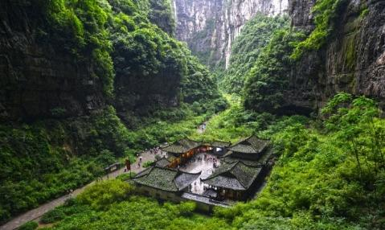
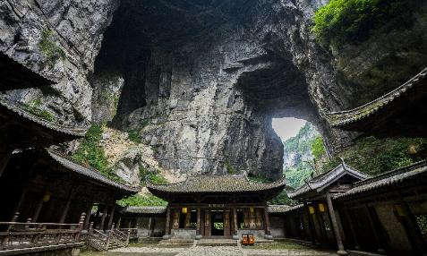

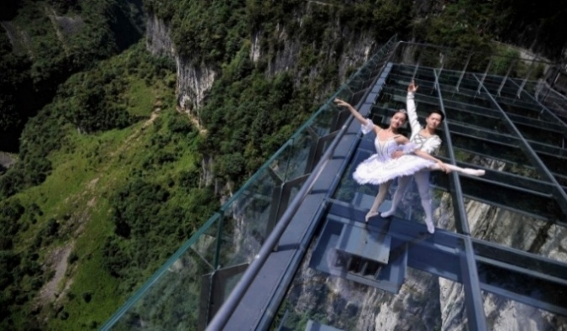
จากนั้นนำท่านชม ระเบียงกระจก ขนาดใหญ่ กว้าง 26 ตารางเมตร ยื่นออกมาจากหน้าผาของภูเขาลูกหนึ่งในอุทยานหลุมฟ้า 3 สะพานสวรรค์ เป็นจุดชมวิวแห่งใหม่ในอุทยาน ด้วยความสูงถึง 1,200 เมตรเหนือระดับน้ำทะเล
(หมายเหตุ: กรณีที่ทางอุทยานประกาศปิด หรือไม่อนุญาตให้ไปชมวิว ณ ระเบียงกระจกด้วยเหตุผลของอุทยานฯ จะไม่มีการคืนเงิน หรือจัดรายการอื่นทดแทน เนื่องจากอุทยานได้รวมค่าใช้จ่ายไว้ทั้งหมดแล้ว)
นำท่านชม อุทยานเขานางฟ้า (รวมรถแบตเตอรี่) แหล่งท่องเที่ยวทางธรรมชาติระดับ 4A ที่มีชื่อเสียงในเรื่องความสวยงามที่แตกต่างกันไปในแต่ละฤดู จนได้รับการขนานนามว่าเป็นดินแดนแห่ง 4 สิ่งมหัศจรรย์ คือ มีป่าไม้หนาแน่น มียอดเขาประหลาด มีทุ่งหญ้าเลี้ยงสัตว์ และมีลานหิมะในฤดูหนาว
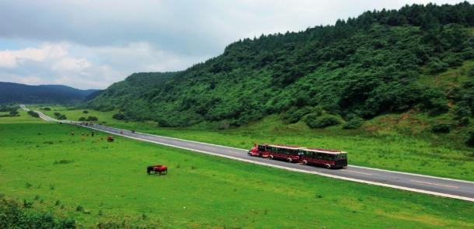

ค่ำ รับประทานอาหารค่ำสไตล์อู่หลง

พักที่ YIUYUN HOLIDAY HOTEL หรือเทียบเท่าระดับ 4
เช้า รับประทานอาหารเช้า ณ ห้องอาหารโรงแรม
นำท่านเดินทางกลับ เมืองฉงชิ่ง (ใช้เวลาเดินทางประมาณ 3 ชั่วโมง) เป็นมหานคร 1 ใน 4 ของสาธารณรัฐประชาชนจีน
เที่ยง รับประทานอาหารกลางวันสไตล์ฉงชิ่ง
บ่าย นำท่านเดินทางสู่ ถนนตั้นจื่อสือ เป็นโครงการที่สร้างผสมผสานย่านการค้าและวัฒนธรรมใช้รูปแบบสถาปัตยกรรมจีนสมัยใหม่ใหม่ได้อย่างลงตัว และยังเป็นสถานที่ท่องเที่ยวระดับ 4 Aและมี ร้านค้า ร้านของฝาก มากมายให้ท่านเลือกอิสระช้อปปิ้งเป็นของฝากให้ญาติสนิท มิตรสหาย
และนำท่าน ช้อปปิ้งถนนคนเดินเจี่ยฟ่างเป่ย ศูนย์กลางทางการค้าขนาดใหญ่ใจกลางเมือง เต็มไปด้วยร้านค้า กว่า 3,000 ร้านอาหาร และร้าน ART TOY POP MART ยอดนิยม
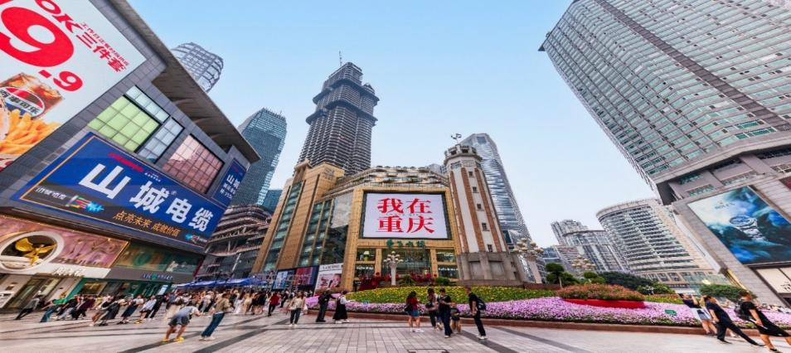

นำท่าน ช้อปปิ้งหงหยาต้ง เป็นแหล่ง ช้อปปิ้งขนาดใหญ่ แบ่งเป็นโซนหลายชั้น ในส่วนของชั้น 4 จะเป็นตลาดของกิน เต็มไปด้วยร้านค้ามากมาย ตกแต่งในสไตล์จีนโบราณ ที่โดดเด่นเห็นจะเป็นสินค้าแปรรูป และเครื่องเทศโดยเฉพาะหม่าล่า วัตถุดิบที่ชาวจีน เสฉวน นิยมใส่ลงไปในอาหาร
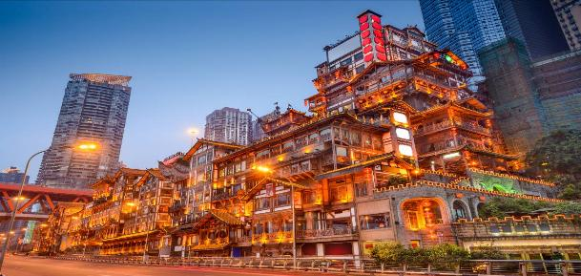

ค่ำ รับประทานอาหารค่ำสไตล์ฉงชิ่ง
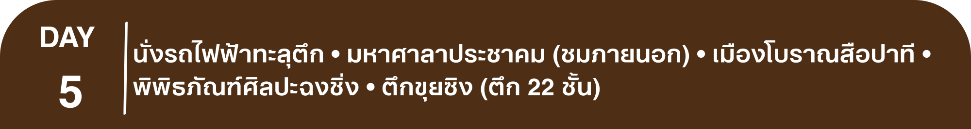
พักที่ HOLIDAY INN SUITES CHONGQING NAN’AN HOTEL หรือเทียบเท่าระดับ 4
เช้า รับประทานอาหารเช้า ณ ห้องอาหารโรงแรม
นำท่านสัมผัสประสบการณ์ใหม่…นั่งรถไฟฟ้าทะลุตึก รถไฟฟ้าที่มีความแปลกไม่เหมือนใคร เนื่องจากถูกสร้างขึ้นมาให้ลอดผ่านอาคารต่างๆ ได้โดยไม่ต้องทุบตึกทิ้ง รถไฟทะลุตึกสายนี้เรียกว่า Mountain City ตั้งอยู่ในเมืองฉงชิ่ง เป็นรถไฟชนิดพิเศษที่ถูกสร้างขึ้นบนตึกสูงถึง 19 ชั้นเลยทีเดียวโดยนักวางแผนได้ทำการสร้างสถานี Liziba Station ในอาคารที่มีประชาชนพักอาศัยอยู่อย่างหนาแน่น ตั้งแต่ตึกชั้นที่ 6 ไปจนถึงชั้นที่ 8 โดยให้ประชาชนที่อยู่ในพื้นที่บริเวณนั้นสามารถใช้บริการรถไฟจากสถานีดังกล่าวได้อย่างสะดวกสบาย แม้ว่าประชาชนในพื้นที่บริเวณดังกล่าว จะอาศัยอยู่ในบริเวณที่ใกล้เคียงกับสถานีรถไฟที่เต็มไปด้วยความวุ่นวาย แต่เมื่อไหร่ก็ตามที่รถไฟได้เข้าสู่ชานชาลา ทางเจ้าหน้าที่จะปิดเสียงลงด้วยอุปกรณ์ชนิดพิเศษ ซึ่งจะทำให้เสียงของรถไฟดังไม่ต่างจากการเปิดเครื่องล้างจานเลย
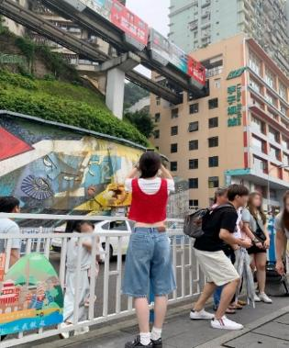
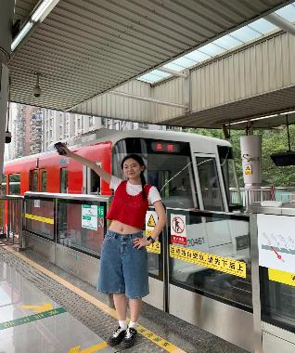
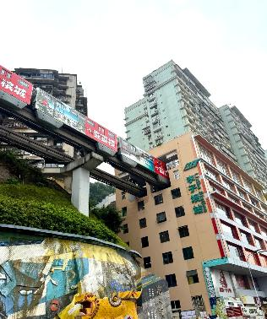

นำท่านชม มหาศาลาประชาคม (ชมภายนอก) ซึ่งนายเฮดหลงแห่งกองทัพ คอมมิวนิสต์ริเริ่มสร้างขึ้นภายหลังการปฏิวัติสำเร็จ ในปี พ.ศ. 2494 จุคนได้กว่า 4,000 คน ใช้เป็นที่ประชุมสภาผู้แทน และโรงละครของประชาชน สร้างโดยจำลองแบบมาจากหอเทียนถานที่เมืองปักกิ่ง
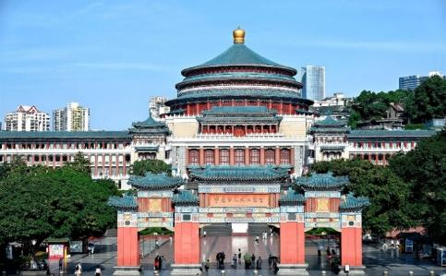
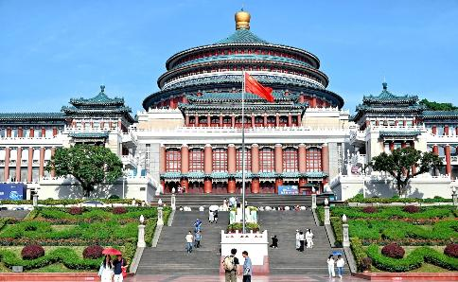

เที่ยง รับประทานอาหารกลางวันสไตล์ฉงชิ่ง
บ่าย นำท่านเดินทางสู่ เมืองโบราณสือปาที ย่านประวัติศาสตร์เก่าแก่ใจกลางนครฉงชิ่ง ที่ได้รับการบูรณะใหม่ให้กลายเป็นแหล่งท่องเที่ยวเชิงวัฒนธรรม โดยยังคงเอกลักษณ์ของ ฉงชิ่งแบบดั้งเดิมเอาไว้ เดิมเมืองโบราณแห่งนี้ต้นกำเนิดมาจากราชวงศ์ หมิงและชิง ในเวลานั้น ฉงชิ่งเป็นประตูสู่มณฑลเสฉวน เป็นศูนย์กลางการค้าขาย ส่วนบนและส่วนล่างของเมืองถูกคั่นด้วยเนินสูงชัน ทำให้ขึ้นลงได้ยาก จึงสร้างบันได 18 ขั้น เพื่อบรรเทาภาระการขนส่ง จึงเป็นที่มาของชื่อเมืองโบราณสือปาที ให้ท่านสัมผัสบรรยากาศแบบผสมผสานยุคเก่า-ใหม่ ชมอาคารไม้โบราณแบบสไตล์ “บ้านไม้ฉงชิ่ง” เดินเล่นถ่ายรูปแวะชิมช้อปตาม ร้านค้า คาเฟ่ ร้านขายของ และร้านอาหาร ตามไสตล์เสน่ห์คลาสสิกแห่งฉงชิ่ง

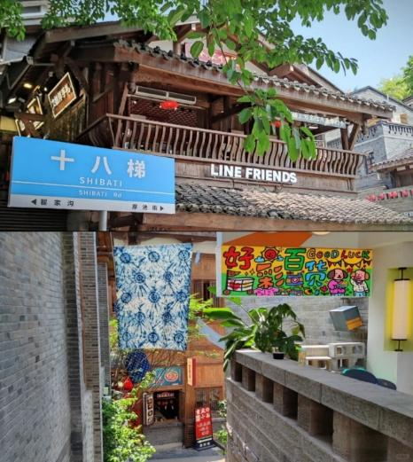
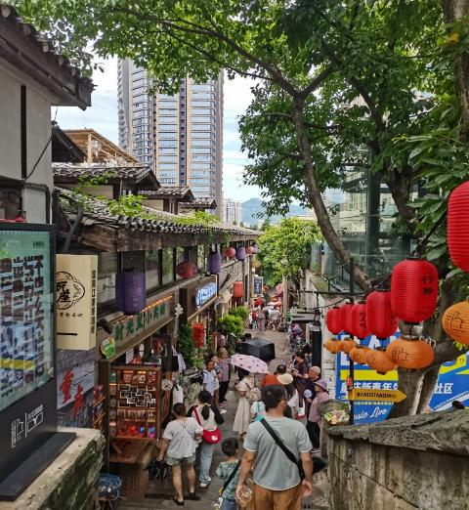

นำท่านเดินทางสู่ พิพิธภัณฑ์ศิลปะฉงชิ่ง หรือ (ตึกตะเกียบ) เป็นพิพิธภัณฑ์ที่ได้รับการออกแบบและได้รับแรงบันดาลใจจากองค์ประกอบทางสถาปัตยกรรม ที่ซับซ้อนของ Huguang Guild Hall ซึ่งเป็นโครงสร้างทางประวัติศาสตร์ อาคารประกอบด้วยส่วนประกอบโครงสร้างสีแดงและสีดำ พิพิธภัณฑ์ศิลปะฉงชิ่ง ถือกำเนิดมาจากโรงละคร Guotai Grand Theatre และได้พัฒนาจนกลายเป็นสถาบันทางวัฒนธรรมที่มีชีวิตชีวาซึ่งรวบรวมจิตวิญญาณของฉงชิ่งเอาไว้ อีกทั้งยังรักษาประเพณีดั้งเดิมไปพร้อมๆ กับการเปิดรับนวัตกรรม ทำให้ที่นี่เป็นแหล่งรวมแห่งความคิดสร้างสรรค์และวัฒนธรรมของเมืองฉงชิ่ง
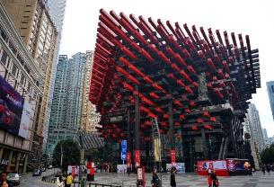
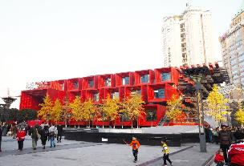

นำท่านเดินทางสู่ ตึกขุยซิง (ตึก 22 ชั้น) ตึกสุดแปลกในเมืองฉงชิ่ง มีการสร้างสะพานลอยฟ้าเชื่อมต่อตึกทั้งสองหลังขึ้นที่ชั้น 22 ขนานกัน 2 สะพาน มีความยาว 23 เมตร กว้าง 4 เมตร สูงจากพื้นดิน 68.5 เมตร และมีลวดสลิงยึดดึงไว้อีก 8 เส้น เพื่อให้ผู้คนได้ใช้เดินข้ามเพื่อย่นระยะเวลาในการเดินทางจากตึกหนึ่งไปอีกตึกหนึ่ง ซึ่งปกติต้องเวลาเดินประมาณ 20 นาที ซึ่งนอกจากจะช่วยย่นระยะเวลาแล้ว ยังได้ชมวิวทิวทัศน์ข้างล่างและบริเวณรอบๆ ได้อย่างตื่นตาตื่นใจ

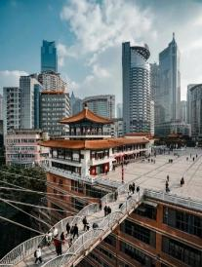
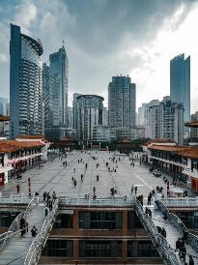
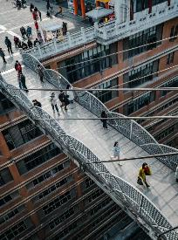

ค่ำ รับประทานอาหารค่ำ เมนู..บุฟเฟต์สุกี้

พักที่ HOLIDAY INN SUITES CHONGQING NAN’AN HOTEL หรือเทียบเท่าระดับ 4
เช้า รับประทานอาหารเช้า บริการ SETBOX ท่านละ 1 ชุด
สมควรแก่เวลา กรุณาตรวจเช็คสัมภาระให้เรียบร้อย เพื่อเตรียมตัวเดินทางสู่สนามบินเพื่อกลับกรุงเทพฯ
08.15 น. ออกเดินทางสู่ กรุงเทพฯ โดยสายการบิน HAINAN AIRLINE เที่ยวบินที่ HU423
(บริการอาหารและเครื่องดื่มบนเครื่อง)
**การบริการอาหารและเครื่องดื่มบนเครื่องบิน เป็นบริการของสายการบิน ทั้งนี้อาจจะมีการเปลี่ยนแปลงได้ขึ้นอยู่กับนโยบายของสายการบิน โดยไม่ต้องเเจ้งให้ทราบล่วงหน้า**
10.35 น. ถึง สนามบินสุวรรณภูมิ กรุงเทพฯ โดยสวัสดิภาพ พร้อมความประทับใจ......... ☺ ☺ ☺ ☺

********ขอบคุณทุกท่านที่ใช้บริการ********
☺ ☺ ☺ ☺ ซื่อสัตย์ จริงใจ ห่วงใย เน้นบริการ คืองานของเรา ☺ ☺ ☺ ☺

**หมายเหตุ: โปรแกรมและราคาสามารถเปลี่ยนแปลงได้ตามความเหมาะสมโดยไม่ต้องแจ้งให้ทราบล่วงหน้าทางบริษัทฯ จะถือผลประโยชน์ของลูกค้าเป็นสำคัญ**

***ในกรณีที่ลูกค้าต้องออกตั๋วโดยสารภายในประเทศ (เครื่องบิน ,รถทัวร์ ,รถไฟ) กรุณาติดต่อเจ้าหน้าที่ของบริษัทฯ เพื่อเช็คว่ากรุ๊ปมีการคอนเฟิร์มเดินทางก่อนทุกครั้ง เนื่องจากสายการบินอาจมีการปรับเปลี่ยนไฟล์ทบิน หรือเวลาบิน โดยไม่ได้แจ้งให้ทราบล่วงหน้า ทางบริษัทฯ จะไม่รับผิดชอบใด ๆ ในกรณี ถ้าท่านออกตั๋วภายในโดยไม่แจ้งให้ทราบและหากไฟล์ทบินมีการปรับเปลี่ยนเวลาบิน เพราะถือว่าท่านยอมรับในเงื่อนไขดังกล่าว***

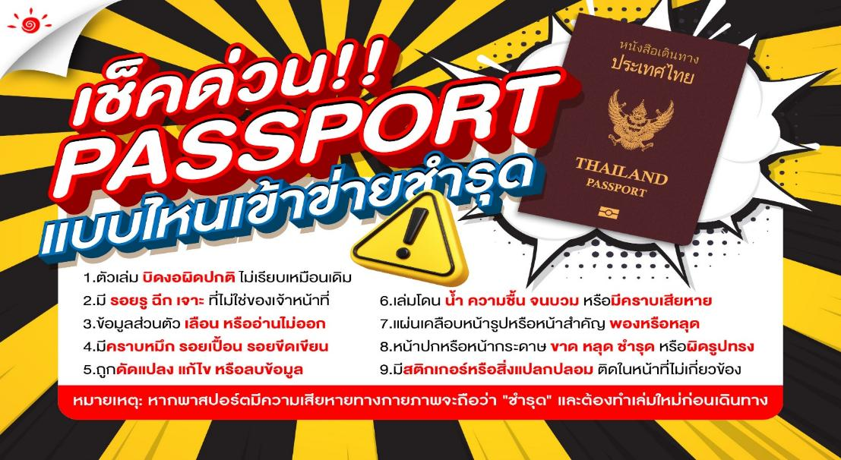

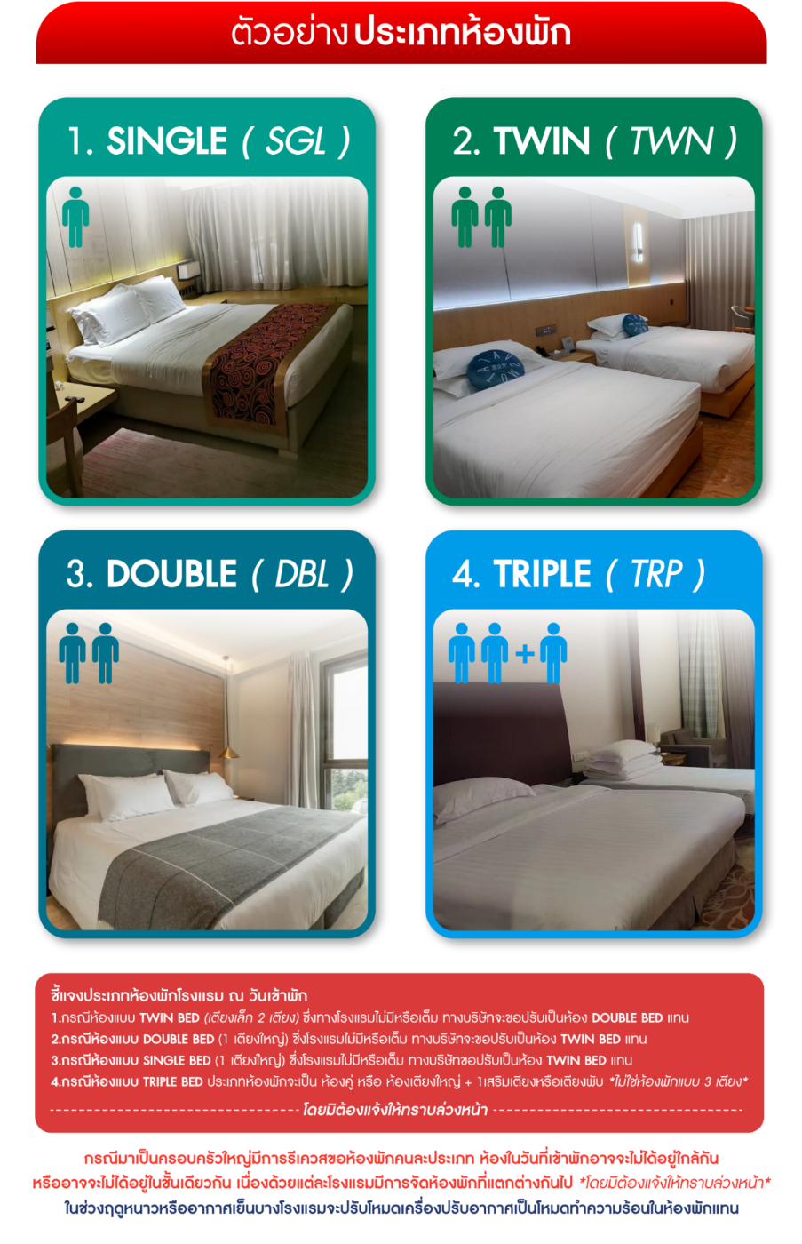

*** หากสายการบินมีการปรับราคาภาษีน้ำมันขึ้น ทางบริษัทฯ ขอสงวนสิทธิ์เก็บค่าภาษีน้ำมันเพิ่มตามความเป็นจริง ก่อนการเดินทาง **ราคาทัวร์นี้เช็คภาษีน้ำมัน ณ วันที่ 19 มี.ค.69**

อัตราค่าบริการ (ราคาต่อท่าน)
คณะจอยทัวร์ขั้นต่ำ 9 ท่านออกเดินทางพร้อมหัวหน้าทัวร์

วันเดินทาง | ราคาทัวร์ผู้ใหญ่  พักห้องละ 2 ท่าน  (9 ท่านออกเดินทาง) | พักเดี่ยว  จ่ายเพิ่ม | ราคาทัวร์ผู้ใหญ่  ไม่รวมตั๋ว
11 – 16 เมษายน 2569 | 29,999 บาท/ท่าน | 4,500 บาท/ท่าน | 17,999 บาท/ท่าน

